學生成績之匯入與匯出
若各位老師先前已在個人電腦上存有Excel的學生成績簿，並已登記成績在該Excel的學生成績簿上，則請勿將該檔案覆蓋。最好是將該檔案存到隨身碟或磁片上，以利後續之作業。

步驟一：請先進入校園行政系統，點選『A83成績』、『科目成績登錄-教師V2』。
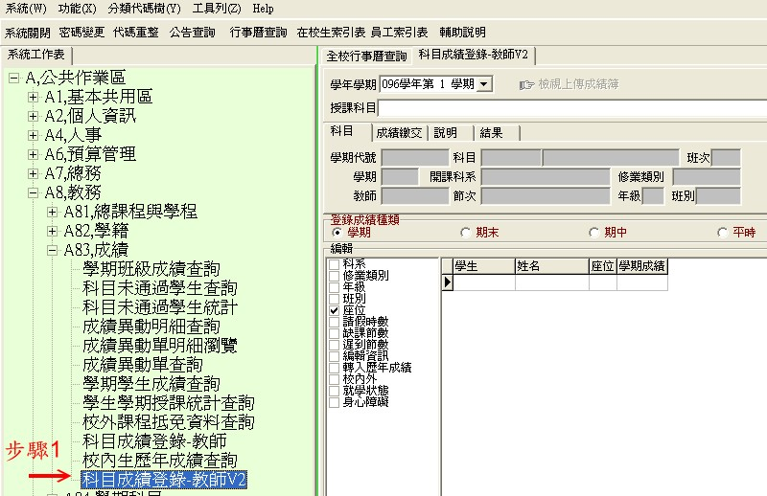步驟二：於右邊視窗中點選『授課科目』。
步驟三：點選『學生名單匯出』。
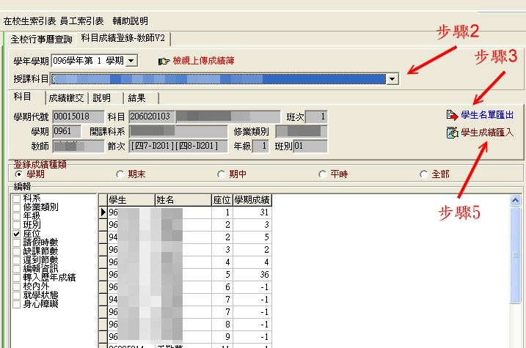
就可得到『成績考查簿.xls』的檔案。該檔案資料為已刪除休、轉、退學生後之最新學生名單檔案。
請將該檔案另存新檔，檔名勿與原有已登記成績之檔案相同，以免原登記之學生成績被空白檔案所覆蓋。
步驟四：將學生成績填入『成績考查簿.xls』。
註：1. 可將原有已登記成績之Excel學生成績簿資料複製至『成績考查簿.xls』中。
2. 若需增加6項以上之平常成績登錄，請先於考查項目中填入小考或作業的名稱，才登入成績。此時所計算出來之平時成績平均值才會正確。
3. 若平時成績之計算方式有另外的特殊需求，請洽電算中心處理。
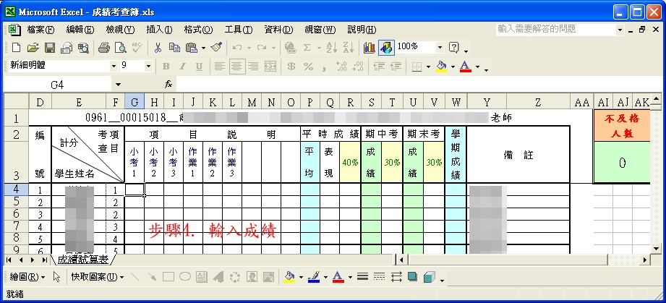

步驟五：至校園行政系統，點選『學生成績匯入』。再點選『檢視上傳成績簿』，就可看到結果。

請於 Excel成績簿【紙本】之上方簽名並留下聯絡電話，再將紙本繳交至教務處。
註：列印Excel成績簿【紙本】時，內定皆會列印2頁，請依實際頁數列印。

